Наступит время, сам поймешь, наверное,…

Если время меняет лица,
Значит, лица меняют мир.
М.. Свириденков

Размышляя об итога конкурса «Учитель года», я задумалась о смене поколений в педагогике. И я точно знаю, что многие коллеги согласятся со мною. Не берусь, конечно, утверждать, что мои рассуждения истинны и непогрешимы, но однозначно то , что поколения педагогов сменились, и то, что они значительно отличаются друг от друга. Молодые педагоги, несомненно, талантливы, продвинуты, умеют себя презентовать. Главное, никто из участников конкурса не «страдает» заниженной самооценкой. Им кажется, что все, что они делают, они выполняют на «5». С одной стороны, это очень похвально. Да , они многое умеют, что – то даже лучше нас, но почему – то хотелось бы, чтобы иногда подвергались сомнению убеждения, взгляды, мнения. Может быть, чаще надо спрашивать себя, так ли уж я прав и безгрешен. Наше поколение (те, кому к 50 и немножко за..) не было так самоуверенно. Мы часто жили ощущениями какой – то неполноценности, часто говорили то, чего от нас ждали, но мы точно проверяли свою жизнь идеалами, верили, что «жизнь прекрасна и удивительна», много работали на интузиазме (можем и теперь). В разговорах стажистов постоянно слышится озабоченность: «Вот мы уйдем, а работать будет некому». Так наивно мы полагали, что на нас держится все образование. Теперь понимаю, что это заблуждение: жизнь продолжается, смена выросла, есть кому продолжать «сиять разумное, доброе, вечное». Только нужно бережно относится к тем, кто готов сегодня к учительскому подвигу, когда растущее поколение выбирает «пепси» или «спрайт», дабы «не засохнуть». Нашим уверенным в себе молодым педагогам нужна поддержка и моральная, и существенная материальная, чтобы, как отметил президент, «сохранялись в школе лучшие педагоги и пополнялись школы новым поколением учителей».

Сеятели разумного, доброго, вечного – так говорят о человеке, чья профессия учитель. Как бы не относились скептики к этой профессии все-таки все лучшее в человеке от учителя.
По-разному становятся учителями. Кто-то сразу, кто-то через поиски и обретения. Сегодня как никогда школе необходим квалифицированный специалист, человек любящий свою профессию и верящий в настоящее ее процветание. Несомненно, престиж профессии необходимо поднимать, конкурс, наверное, и есть этот огромный шаг в укреплении престижа профессии учителя. В марте в нашем районе проходил профессиональный конкурс «Учитель года» под девизом «Инновация сегодня – завтра стандарт».
Конкурс направлен на развитие творческой деятельности педагогических работников по обновлению содержания, поддержку новых технологий в организации образовательного процесса, рост профессионального мастерства, утверждение приоритетов образования в обществе.
Конечно, работать сегодня в школе тяжело, особенно молодым специалистам не только потому, что много нововведений в образовании, но и, по-видимому, оттого, что на учителя возложена ответственность за образование детей. В конкурсе приняли участие четырнадцать педагогов, большинство их них молодые специалисты.
Учитель это человек бескорыстный и увлеченный своим делом, ищущий правильные доступные пути к детской душе, к такому сложному порой взбалмошному характеру. Человеческое участие и есть один из немаловажных критериев педагогической деятельности.
Как много интересного узнали ученики, которые слушали урок своего нового учителя. Школьные науки существуют давно, но именно учителю дано каждый раз открывать науку перед каждым новым классом, перед каждым сидящим за партой учеником. На плечи учителя, конечно же, не ложится ответственность за всю ту отрасль знаний, которую он преподает. История не перестанет существовать от скучного рассказа учителя и информатика не погибнет от неточного объяснения. Но ученик, который сидит на этом скучном уроке или слышит сбивчивое, путаное объяснение может потерять для себя и историю и алгебру и информатику: не заинтересоваться ими, не получить к ним «вкуса». Но старания наших учителей были не напрасны. Хотелось бы отметить серьезный подход молодых специалистов, их стремление как раз уйти, убежать от скучного и не интересного. Они пытались и сделали свой маленький подвиг - поверить в себя и стать настоящим педагогом.
Конкурс этого года проходил в три этапа. Первый проходил на уровне ОУ по результатам которого победители вышли на второй тур. Каждый конкурсант представлял свой инновационный проект, эссе на тему «Семья и школа в век образования» и учебное занятие. Большая борьба развернулась между участниками: интересно проходили учебные занятия на базе средней общеобразовательной школы № 1 г. Заозерного и гимназии № 2. Не менее интересны инновационные проекты участников, которые были разнообразны своими темами. На третий тур вышло семь участников, которым предстояло прочитать публичную лекцию на тему «Семья и школа в век образования». И только четыре участника вышедшие в финал конкурса показали свое педагогическое мастерство, настоящий «Мастер-класс».
Конкурс это, наверное, восхождение на Олимп, также как и ежедневная трудоемкая работа педагога. И путь этот не становиться из года в год менее легким и привычным. Он сложен и, тем не менее, интересен для тех, кто с гордостью носит имя Учитель! Вот их имена…
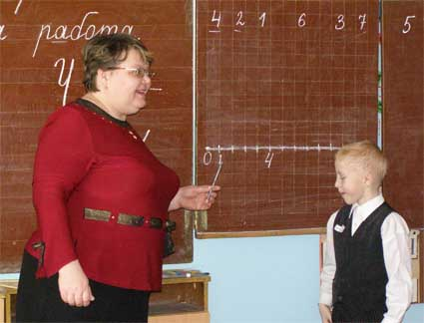
Адерихина Ольга Ивановна – учитель начальных классов МОУ «Уральская СОШ №34»
«Конкурс – это новые встречи, знакомства, масса впечатлений. Участие в конкурсе для меня, прежде всего, это повышение своего профессионального мастерства, которое начинается с размышления, поиска решений. Всегда интересно сравнить свои находки с педагогическими «изюминками» других учителей. Считаю, что такие конкурсы обязательно надо проводить. Они сплачивают учителей в одну команду, у нас появляются вопросы, над которыми надо еще работать»
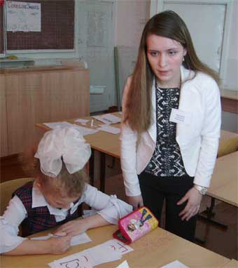
Баюшкина Анастасия Николаевна – учитель английского языка МОУ «Гимназия №2»г.Заозерного
«Для меня конкурс «Учитель года» это, в первую очередь, возможность поделиться своим педагогическим опытом и перенять опыт других конкурсантов. Во-вторых, конкурс позволяет мобилизовать творческие способности и возможность самореализации.
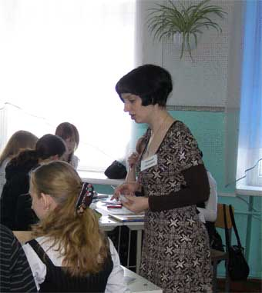
На конкурсе мы познакомились с молодыми талантливыми педагогами, увидели на что способна творческая личность, работающая в школе, потому что в современном обществе, для того, чтобы воспитать самодостаточную личность, нужно соответствовать высоким требованиям, предъявляемым к педагогу.»
Буянкова Татьяна Ивановна – учитель экономики МОУ СОШ №1 г.Заозерного
«Для меня конкурс – это, прежде всего шанс проявить себя. Попробовать свои силы в необычных условиях. А так же возможность пообщаться с учителями из других школ и профессиональным жюри. Все это дает возможность не только повысить уровень своего мастерства, но и приобрести много новых и интересных знакомств»

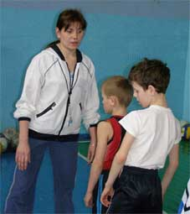
Гревцева Лилия Викторовна – учитель физической культуры МОУ Рыбинская СОШ №7
«Учитель года» интеллектуальный конкурс. Конкурс – это место, где учитель может показать свои возможности, умения, где происходит взаимообмен информацией, опытом.
Конкурс сплачивает, объединяет. В рамках конкурса конкурсант выступает не только в роли учителя, но и в роли ученика.»

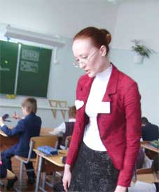
Курцевич Ольга Михайловна – учитель начальных классов Большеключинской ООШ №4
Конкурс «Учитель года» - это площадка для творческой реализации личности учителя. Учитель может попробовать свои силы в публичном выступлении. Хороший опыт для учителя дает анализ его продвижения в конкурсе, где можно видеть свои «плюсы» и «минусы». Молодой учитель имеет возможность перенять опыт других учителей. Конкурс «Учитель года» позволил мне реально оценить себя»

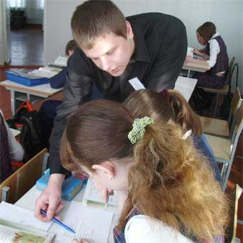
Лубников Александр Николаевич – учитель немецкого языка МОУ Александровская СОШ №10
«Данный конкурс для меня первый. Я, конечно же, не ожидал от себя успешного участия. Просто хотелось пообщаться, обменяться опытом, посмотреть, что могут педагоги района – участники конкурса, получить положительный заряд эмоций. Интерес к конкурсу вырос еще больше после первого этапа. Сдавать позиции уже не хотелось никому. Но учителем года может стать только один учитель. Я очень рад, что принял участие в конкурсе, так как вынес из него новые идеи и положительные эмоции»

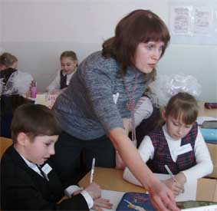
Мартынова Надежда Владимировна – учитель ИЗО МОУ Гимназия №2 г.Заозерного
«Для меня конкурс «Учитель года» это большой шанс вырасти профессионально, посмотреть на свою деятельность с другой стороны. Поучиться у других педагогов приемам работы. Хочется сказать огромное спасибо ученикам 3Б класса МОУ СОШ №1 г. за отличную работу на

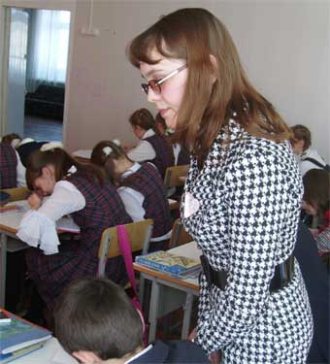
Нахаева Анастасия Михайловна – учитель русского языка и литературы МОУ Большеключинская ООШ №4
«Конкурс «Учитель года» - это возможность показать свой талант, знания, умения. Главное назначение конкурса – это обмен опытом педагогов. Я считаю, что все участники конкурса учителя с большой буквы, с огромным творческим потенциалом»

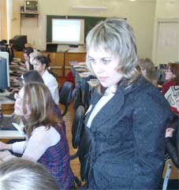
Петецкая Ольга Александровна – учитель информатики МОУ Переяславская СОШ №9
«Конкурс «Учитель года» - сложный, но интересный этап в моей жизни, в моей педагогической деятельности.
Этот конкурс дал возможность проанализировать себя, как педагога, показать свое мастерство и приобрести новое понимание своей деятельности.
Такие конкурсы надо проводить. Где еще мы можем получить такой бесценный опыт?
А конкурсанты навсегда останутся друг для друга родными людьми.
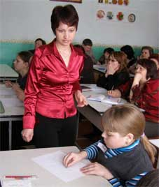
Поздышева Нина Ивановна – учитель изобразительного искусства МОУ ООШ №3
- Участие в конкурсе «Учитель года» подтолкнуло меня к самообразованию.
- На конкурсе я впервые выступила публично.
- Конкурс помог мне «раскрыться», получить очень ценный опыт и улучшить свое педагогическое мастерство.

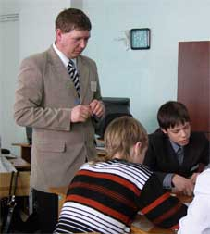
Пурихов Евгений Викторович – преподаватель ОБЖ МОУ СОШ №1 г.Заозерного
Для меня конкурс – это способ повышения профессионального мастерства. Это стимул к движению вперед, к новому качеству образования. Способ не только показать себя, но и познакомиться с опытом молодых и талантливых педагогов. Для меня очень важным было мнение жюри – опытных и компетентных педагогов. Ведь они дали оценку моей деятельности. Теперь я уверен, что я на правильном пути, а значит, могу двигаться вперед!

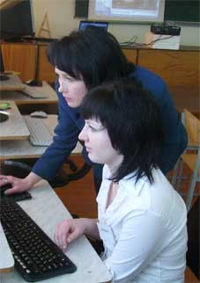
Сакк Татьяна Владимировна – учитель технологии МОУ ООШ №3 г.Заозерного
«Участвуя в конкурсе, я еще раз убедилась, как много в нашем районе талантливых педагогов! Подготовка к конкурсу помогла мне проанализировать свою работу и систематизировать накопленный материал. Я наметила новые направления в своей работе – использование метода проектов и информационно-коммуникативных технологий.

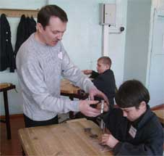
Соколовский Павел Александрович – учитель технологии МОУ Саянская СОШ №32
«Участие в конкурсе «Учитель года» мне позволило еще раз проанализировать свою педагогическую деятельность. В процессе подготовки к конкурсу, появились новые идеи, которые я применю в дальнейшей деятельности.
Я познакомился с учителями, которые показали интересные педагогические находки.
Хочется пожелать всем терпения и удачи. Любите свою работу!

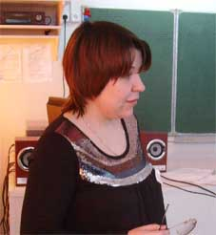
Шикина Юлия Владимировна – учитель русского языка и литературы МОУ Саянская СОШ №32
«Меня конкурс «Учитель года» заставил поволноваться. Тем не менее, было интересно, увлекательно общаться с конкурсантами, обмениваться опытом, учиться друг у друга. А главное, соревновательный момент заставил максимально актуализировать свои собственные возможности. Я очень рада, что стала участником данного конкурса. Желаю всем творческих успехов в работе!»

Участниками «Мастер-класса» стали: Пурихов Е.В., Мартынова Н.В., Лубников А.Н., Шикина Ю.В.
Завершение конкурса «Учитель года 2009» состоится большим праздничным ШОУ, которое состоится 27 марта 2009 года в 11-00 в районном доме культуры. Но уже сегодня мы можем назвать победителя конкурса «Учитель года 2009» - Шикина Юлия Владимировна!
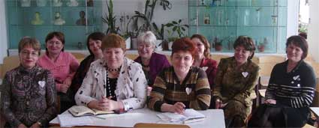
Жюри конкурса «Учитель года»

